**2010年普通高等学校招生全国统一考试（山东卷）**

**理科综合**

本试卷分第I卷和第Ⅱ卷两部分。满分240分。考试用时150分钟。答题前，学生务必用0.5毫米黑色签字笔将自己的姓名、坐号、准考证号、县区和科类填写在试卷和答题卡规定的位置。考试结束后，将本试卷和答题卡一并交回。

第I卷（比做，共88分）

注意事项：

1. 第I卷共22小题，每小题4分，共88分。

2. 每小题选出答案后，用2B铅笔把答题卡上对应题目答案标号涂黑。如需改动，用橡皮擦干净后，再选涂其他答案标号。不涂在答题卡上，只答在试卷上不得分。

以下数据可供答题时参考：

相对原子质量：H1 O 16 S 32 Fe 56

一、选择题（本题包括15小题，每小题只有一个选项符合题意）

1.下列实例与基因的作用无关的是

A.细胞分裂素延迟植物衰老

B.极端低温导致细胞膜破裂

C.过量紫外线辐射导致皮肤癌

D.细菌感染导致B淋巴细胞形成效应B（浆）细胞

2.下列符合现代生物进化理论的叙述是

A.物种的形成可以不经过隔离

B.生物进化过程的实质在于有得变异的保存

C.基因突变产生的有利变异决定生物进化的方向

D.自然选择通过作用于个体而影响种群的基因频率

3.右图中曲线a、b表示物质跨（穿）膜运输的两种方式，下列表述正确的是

A.脂溶性小分子物质不能通过方式a运输

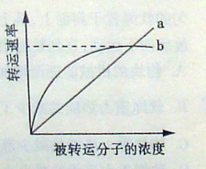

B.与方式a有关的载体蛋白覆盖于细胞膜表面

C.方式b的最大转运速率与载体蛋白数量有关

D.抑制细胞呼吸对方式a和b的转运速率均有影响

4.下关于真核细胞生物膜的叙述，正确的是

A.生物膜的特定功能主要由膜蛋白决定

B.构成膜的特定功能主要由膜蛋白决定

C.有氧呼吸光合作用产生ATP均在膜上进行

D.核糖体、内质网、高尔基体的膜都参与蛋白质的合成与运输

5.溶酶体具有细胞内消化功能，其内部水解酶的最适[](http://www.xkb123.com)在5.0左右。下列叙述错误的是

A.溶酶体内的水解酶是由核糖体合成的

B.溶酶体执行功能时伴随其膜组分的更新

C.细胞质基质中的[](http://www.xkb123.com)被转运到溶酶体内需消耗能量

D.正常生理状态下溶酶体对自身机体的细胞结构无分解作用

6. 一下表示动物利用食物的过程。



正确的分析是

A.恒温动物的④/③值一般高于变温动物

B.哺乳动物的③/①值一般为10%~20%

C.提高圈养动物生长量一般需提高③/②值

D.食肉哺乳动物的③/②值一般低于食草哺乳动物

7. 蚕豆根尖细胞在含[](http://www.xkb123.com)标记的胸腺嘧啶脱氧核苷培养基中完成一个细胞周期，然后在不含反射性标记的培养基中继续分裂至中期，其染色体的放射性标记分布情况是

A. 每条染色体的两条单体被标记

B. 每条染色体中都只有一条单体被标记

C. 只有半数的染色体中一条单体被标记

D. 每条染色体的两条单体都不被标记

1. 右图表示出生率、死亡率和种群密度的关系，据此分析得出的正确表述是

A.在K/2时控制有害动物最有效

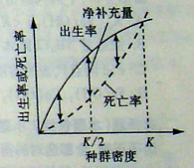

B.图示规律可作为控制人口增长的依据

C.该图可用于实践中估算种群最大净补充量

D.在K/2时捕捞鱼类最容易得到日最大捕获量

9． [](http://www.xkb123.com)和[](http://www.xkb123.com)是氧元素的两种核素，[](http://www.xkb123.com)表示阿伏加德罗常数，下列说法正确的是

A．[](http://www.xkb123.com)与[](http://www.xkb123.com)互为同分异构体

B．[](http://www.xkb123.com)与[](http://www.xkb123.com)核外电子排布方式不同

C． 通过化学变化可以实现[](http://www.xkb123.com)与[](http://www.xkb123.com)间的相互转化

D． 标准状况下，1.12L[](http://www.xkb123.com)和1.12L[](http://www.xkb123.com)均含0.1[](http://www.xkb123.com)个氧原子

10. 下列与化学反应能量变化相关的叙述正确的是

A．生成物总能量一定低于反应物总能量

B．放热反应的反应速率总是大于吸热反映的反应速率

C．应用盖斯定律，可计算某些难以直接测量的反应焓变

D. 同温同压下，[](http://www.xkb123.com)（g）+[](http://www.xkb123.com)（g）= 2HCl（g）在光照和点燃条件下的△H不同。

11.下列说法正确的是

A.形成离子键的阴阳离子间只存在静电吸引力

B.HF、HCL 、HBr 、 HI的热稳定性和还原性从左到右依次减弱

C.第三周期非金属元素含氧酸的酸性从左到右依次增强

D.元素周期律是元素原子核外电子排布周期性变化的结果

12.下列叙述错误的是

A.乙烯和苯都能使溴水褪色，褪色的原因相同

B.淀粉、油脂、蛋白质都能水解，但水解产物不同

C.煤油可由石油分馏获得，可用作燃料和保存少量金属钠

D.乙醇、乙酸、乙酸乙酯都能发生取代反应，乙酸乙酯中的少量乙酸可用饱和Na2CO3溶液除去

13. 下列推断正确的是

A. SiO2 是酸性氧化物，能与NaOH溶液反应

B. Na2O、 Na2O2组成元素相同，与 CO2反应产物也相同

C. CO、 NO、 NO2都是大气污染气体，在空气中都能稳定存在

D. 新制氯水显酸性，向其中滴加少量紫色石蕊试液，充分振荡后溶液呈红色

14.下列与实验相关的叙述正确的是

A. 稀释浓硫酸时，应将蒸馏水沿玻璃棒缓慢注入浓硫酸中

B. 配制溶液时，若加水超过容量瓶刻度，应用胶头滴管将多余溶液吸出

C.酸碱滴定时，若加入待测液前用待测液润洗锥形瓶，将导致测定结果偏高

D.检验某溶液是否含有[http://www.xkb123.com/](http://www.xkb123.com)时，应取少量该溶液，依次加入BaCL2溶液和稀盐酸

15.某温度下，[](http://www.xkb123.com) (s) 、[](http://www.xkb123.com) (s) 、分别在溶液中达到沉淀溶解平衡后，改变溶液 Ph，金属阳离子尝试的变化如图所示。据图分析，下列判断错误的是

A. [](http://www.xkb123.com)<[](http://www.xkb123.com)

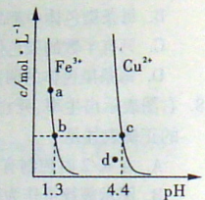

B. 加适量NH4CL固体可使溶液由a 点变到b点

C. c 、d两点代表的溶液中[](http://www.xkb123.com)与[](http://www.xkb123.com)乘积相等

D. [](http://www.xkb123.com)、[](http://www.xkb123.com)分别在b、c两点代表的溶液中达到饱和

**二、选择题（本题包括7小题，每小题给出的四个选项中，有的只有一个选项正确有，有的有多个选项正确，全部选对的得4分，选对但不全的得2分，有选错的得0分）**

16.如图甲所示，物体沿斜面由静止滑下，在水平面上滑行一段距离后停止，物体与斜面和水平面间的动摩擦因数相同，斜面与水平面平滑连接。图乙中[](http://www.xkb123.com)、[](http://www.xkb123.com)、[](http://www.xkb123.com)和[](http://www.xkb123.com)分别表示物体速度大小、加速度大小、摩擦力大小和路程。图乙中正确的是

[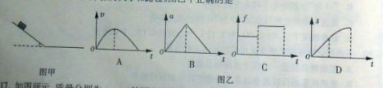](http://www.xkb123.com)

17.如图所示，质量分别为[](http://www.xkb123.com)、[](http://www.xkb123.com)的两个物体通过轻弹簧连接，在力[](http://www.xkb123.com)的作用下一起沿水平方向做匀速直线运动（[](http://www.xkb123.com)在地面，[](http://www.xkb123.com)在这保），力[](http://www.xkb123.com)与水平方向成[](http://www.xkb123.com)角。则[](http://www.xkb123.com)所受支持力N和摩擦力[](http://www.xkb123.com)正确的是

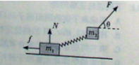

A. [](http://www.xkb123.com)

B. [](http://www.xkb123.com)

C. [](http://www.xkb123.com)

D. [](http://www.xkb123.com)

18.1970年4月24日，我国自行设计、制造的第一颗人造地球卫星“东红一号”发射成功，开创了我国航天事业的新纪元。“东方红一号”的运行轨道为椭圆轨道，其近地点[](http://www.xkb123.com)和运地点[](http://www.xkb123.com)的高度分别为439km和2384km，则

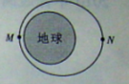

A.卫星在[](http://www.xkb123.com)点的势能大于[](http://www.xkb123.com)点的势能

B.卫星在[](http://www.xkb123.com)点的角速度大于[](http://www.xkb123.com)点的角速度

C.卫星在[](http://www.xkb123.com)点的加速度大于[](http://www.xkb123.com)点的加速度

D.卫星在[](http://www.xkb123.com)点的速度大于7.9km/s

19.一理想变压器原、副线圈的匝数比为10：1，原线圈输入电压的变化规律如图甲所示，副线圈所接电路如图乙所示，*P*为滑动变阻器的触头。

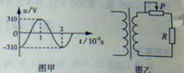

A.副线圈输出电压的频率为50Hz

B.副线圈输出电压的有效值为31V

C. *P*向右移动时，原、副线圈的电流比减小

D. *P*向右移动时，变压器的输出功率增加

20.某电场的电场线分布如图所示，以下说法正确的是

A. [](http://www.xkb123.com)点场强大于[](http://www.xkb123.com)点场强

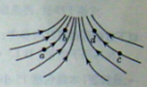

B. [](http://www.xkb123.com)点电势高于[](http://www.xkb123.com)点电势

C.若将一试探电荷+[](http://www.xkb123.com)由[](http://www.xkb123.com)点释放，它将沿电场线运动*b*点

D.若在[](http://www.xkb123.com)点再固定一点电荷-*Q*，将一试探电荷+*q*由[](http://www.xkb123.com)移至*b*的过程中，电势能减小

21．如图所示，空间存在两个磁场，磁感应强度大小均为[](http://www.xkb123.com)，方向相反且垂直纸面，[](http://www.xkb123.com)、[](http://www.xkb123.com)为其边界，*OO′*为其对称轴。一导线折成边长为[](http://www.xkb123.com)的

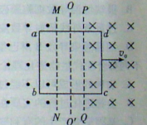

正方形闭合回路[](http://www.xkb123.com)，回路在纸面内以恒定速度[](http://www.xkb123.com)向右

运动，当运动到关于*OO′*对称的位置时

A．穿过回路的磁通量为零

B．回路中感应电动势大小为2B[](http://www.xkb123.com)

C．回路中感应电流的方向为顺时针方向

D．回路中[](http://www.xkb123.com)边与[](http://www.xkb123.com)边所受安培力方向相同

22．如图所示，倾角[](http://www.xkb123.com)＝30°的粗糙斜面固定在地面上，长为[](http://www.xkb123.com)、质量为[](http://www.xkb123.com)、粗细均匀、质量分布均匀的软绳置于斜面上，其上端与斜面顶端齐平。用细线将物块与软绳连接，物块由静止释放后向下运动，直到软绳刚好全部离开斜面（此时物块未到达地面），在此过程中

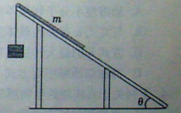

A．物块的机械能逐渐增加

B．软绳重力势能共减少了[](http://www.xkb123.com)

C．物块重力势能的减少等于软绳克服摩擦力所做的功

D．软绳重力势能的减少小于其动能的增加与克服摩擦

力所做功之和

**第Ⅱ卷（必做120分+选做32分，共152分）**

**注意事项：**

1．第Ⅱ卷共16道题。其中23—30题为必做部分，31—38题为选做部分。

2．第Ⅱ卷所有题目的答案，考生须用0.5毫米黑色签字笔答在答题卡规定的区域内，在试卷上答题不得分。

3．选做部分考生必须从中选择2道物理题、1道化学题和1道生物题作答。答题前，请考生务必将所选题号用2B铅笔涂黑，答完题后，再次确认所选题号。

**【必做部分】**

23．（12分）请完成以下两小题。

（1）某同学设计了如图所示的装置来探究加速度与力的关系。弹簧秤固定在一合适的木板上，桌面的右边缘固定一支表面光滑的铅笔以代替定滑轮，细绳的两端分别与弹簧秤的挂钩和矿泉水瓶连接。在桌面上

画出两条平行线*MN*、*PQ*，并测出

间距[](http://www.xkb123.com)。开始时将木板置于*MN*处，

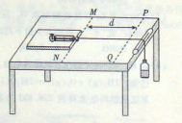

现缓慢向瓶中加水，直到木板刚刚开

始运动为止，记下弹簧秤的示数F0，

以此表示滑动摩擦力的大小。再将木

板放回原处并按住，继续向瓶中加水

后，记下弹簧秤的示数F1，然后释放

木板，并用秒表记下木板运动到*PQ*

处的时间[](http://www.xkb123.com)。

①木板的加速度可以用[](http://www.xkb123.com)、[](http://www.xkb123.com)表示为[](http://www.xkb123.com)＝　　　　；为了减小测量加速度的偶然误差可以采用的方法是（一种即可）　　　　　　。

②改变瓶中水的质量重复实验，确定加速度[](http://www.xkb123.com)与弹簧秤示数F1的关系。下列图象能表示该同学实验结果的是　　　　　　。

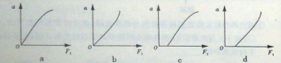

③用加水的方法改变拉力的大小与挂钩码的方法相比，它的优点是　　　　　。

a．可以改变滑动摩擦力的大小

b．可以更方便地获取多组实验数据

c．可以比较精确地测出摩擦力的大小

d．可以获得更大的加速度以提高实验精度

（2）在测定金属电阻率的实验中，某同学连接电路如图所示。闭合电键后，发现电路有故障（已知电源、电表和导线均完好，电源电动势为E）：

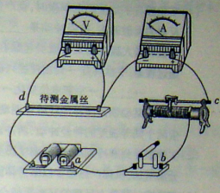

①若电流表示数为零、电压表示数为E，

则发生故障的是　　　　　（填“待

测金属丝”“滑动变阻器”或“电键”）。

②若电流表、电压表示数均为零，该同学

利用多用电表检查故障。先将选择开关

旋至　　　　档（填“欧姆×100”“直

流电压10V”或“直流电流2.5mA”），

再将　　　　（填“红”或“黑”）表笔

固定在a接线柱，把另一支表笔依次接

b、c、d接线柱。若只有滑动变阻器断

路，则多用电表的示数依次是　　　　、　　　　、　　　　。

24. （15分）如图所示、四分之一圆轨道OA与水平轨道AB相切，它们与另一水平轨道CD在同一竖直面内，圆轨道OA的半径R=0.45m，水平轨道AB长S1＝3m，OA与AB均光滑。一滑块从O点由静止释放，当滑块经过A点时，静止在CD上的小车在F=1.6N的水平恒力作用下启动，运动一段时间后撤去F0当小车在CD上运动了S2＝3.28m时速度v=2.4m/s，此时尚志恰好落入小车中。已知小车质量M=0.2kg，与CD间的动摩擦因数[](http://www.xkb123.com)＝0.4。（取g=10m/[](http://www.xkb123.com)）求

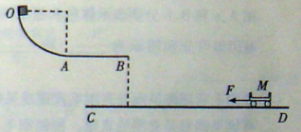

（1）恒力F的作用时间t.

(2)AB与CD的高度差h。

25.（18分）如图所示，以两虚线为边界，中间存在平行纸面且与边界垂直的水平电场，宽度为*d*，两侧为相同的匀强磁场，方向垂直纸面向里。一质量为[](http://www.xkb123.com)、带电量+*q*、重力不计的带电粒子，以初速度[](http://www.xkb123.com)1垂直边界射入磁场做匀速圆周运动，后进入电场做匀加速运动，然后第二次进入磁场中运动，此后粒子在电场和磁场中交替运动。已知粒子第二次在磁场中运动的半径是第一次的二倍，第三次是第一次的三倍，以此类推。求

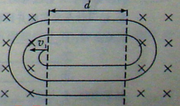

⑴粒子第一次经过电场子的过程中电场力所做的功[](http://www.xkb123.com)。

⑵粒子第n次经芝电声时电场强度的大小[](http://www.xkb123.com)。

⑶粒子第n次经过电场子所用的时间[](http://www.xkb123.com)。

⑷假设粒子在磁场中运动时，电场区域场强为零。请画出从粒子第一次射入磁场至第三次离开电场的过程中，电场强度随时间变化的关系图线（不要求写出推导过程，不要求标明坐标明坐标刻度值）。

26.（15分）为了更好的揭示人体生理功能的调节机制，可用猴进行科学实验（如下图）。

请回答下列问题

（1）实验猴右手指受到点刺激时，会产生缩手反射。在此反射的反射弧中，神经冲动是

向传递的。头部电极刺激大脑皮层某区域引起猴右手运动，其兴奋传递过程是：中枢神经→传出神经兴奋→神经末梢释放 → →后膜电位变化→右手部肌肉收缩。

若某动物离体神经纤维在两端同时受到刺激，产生两个同等强度的神经冲动，两冲动传导至中点并相遇后会 。

（2）实验猴受到寒冷刺激，皮肤温度感受器兴奋，经传入神经引起 兴奋，导致

分泌增加，机体产热增多以维持体温稳定。此调节方式为 。

（3）实验猴对屏幕上呈现的某些影响会产生明显的应激反应。在受到多次此类影像刺激后，猴出现应激性高血糖症。产生这一结果的直接原因是 导致了糖代谢异常。

（4）猴大脑皮层下的某区域出现病理性损伤后，表现为日排尿量异常增多，饮水剧增。推测脑内 区域被损伤，引起了 匮乏。

27.（18分）100年来，果蝇作为经典模式生物在遗传学研究中备受重视。请根据以下信息回答问题：

(1)黑体残翅雌果蝇与灰体长翅果蝇杂交，F1全为灰体长翅。用F1雄果蝇进行杂交，测交后代只出现灰体长翅200只，黑体残翅198只。如果用横线（——）表示相关染色体，用A，a和B,b分别表示体色和翅型的基因，用电（.）表示基因位置，亲本雌雄果蝇的基因型棵分别图示为 和 。F1雄果蝇产生的配子的基因组成图示为 。

(2)卷刚毛弯翅雌果蝇与直刚毛直翅果蝇杂交,在F1中所有雌果蝇都是直刚毛直翅,所有雄果蝇都是卷刚毛直翅。控制刚毛和翅型的基因分别位于 和 染色体上（如果在性染色体上，请确定出X和Y），判断前者的理由是 。控制刚毛和翅型的基因分别用D，d和E，e表示，F1雄雌果蝇的基因分别为 和

。F1雄雌果蝇互交，F2中直刚毛弯翅果蝇占的比例是 。

(3)假设某隐性致死突变基因有纯合致死效应（胚胎致死），无其他性状效应。根据隐形纯合体的死亡率，隐性致死突变分为完全致死突变和不完全致死突变。有一只雄果蝇偶然受到了X射线辐射，为了探究这只果蝇X染色体上是否发生了上述隐性致死突变，请设计杂交试验并预测最终试验结果。

试验步骤：① ；

② ；

③ ；

结果预测：Ⅰ 如果 ，则X染色体上发生了完全致死突变；

Ⅱ 如果 ，则X染色体上发生了不完全致死突变；

Ⅲ 如果 ，则X染色体没有发生隐性致死突变。

28.（14分）硫一碘循环分解水制氢主要涉及下列反应：

Ⅰ SO2+2H2O+I2===H2SO4+2HI

Ⅱ 2HI[](http://www.xkb123.com)H2+I2

Ⅲ 2H2SO42===2SO2+O2+2H2O

(1)分析上述反应，下列判断正确的是 。

a.反应Ⅱ易在常温下进行 b.反应Ⅰ中SO2氧化性比HI强

c.循环过程中需补充H2O d.循环过程中产生1mol O2的同时产生1mol H2

(2)一定温度下，向1L密闭容器中加入1mol HI（g）发生反应Ⅱ，H2物质的量随时间的变化如图所示。

0~2 min内的平均放映速率v(HI)= 。该温度下，H2(g)+I2(g)[](http://www.xkb123.com)2HI(g)的平均常数K= 。

相同温度下，若开始加入HI（g）的物质的量是原来的2倍，则 是原来的2倍。

a.平衡常数 b.HI的平衡浓度 c.达到平衡的时间 d.平衡时H2的体积分数

（3）实验室用Zn和稀硫酸制取H2，反应时溶液中水的电离平衡 移动（填“向左”“向右”或者“不”）；若加入少量下列试剂中的 ，产生H2的速率将增大。

a.NaNO3 b.CuSO4 c.Na2SO4 d.NaHSO3

（4）以H2为燃料可制成氢氧燃料电池。

已知 2H2(g)+O2(g)===2H2O(I) △H=-572KJ.mol-1

某氢氧燃料电池释放228.8KJ电能时，生成1mol液态水，该电池的能量转化率—为 。

29.（12分）对金属制品进行抗腐蚀处理，可延长其使用寿命。

（1）以下为铝材表面处理的一种方法：

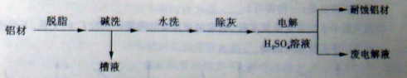

1. 碱洗的目的是除去铝材表面的自然氧化膜，碱洗时常有气泡冒出，原因是______（用离子方程式表示）。为将碱洗槽液中铝以沉淀形式回收，最好向槽液中加入下列试剂中的______.。

a，NH3 b，CO2 c,NaOH d,HNO3

②以铝材为阳极，在H2SO4 溶液中电解，铝材表面形成氧化膜，阳极电极反应为____。取少量废电解液，加入NaHCO，溶液后产生气泡和白色沉淀，产生沉淀的原因是_____。

（2）镀铜可防止铁制品腐蚀，电镀时用铜而不用石墨作阳极的原因是______。

（3）利用右图装置，可以模拟铁的电化学防护。

若X为碳棒，为减缓铁的腐蚀，开关K应置于______处。

若X为锌，开关K置于M处，该电化学防护法称为_______。

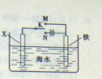

30.（16）聚合硫酸铁又称聚铁，化学式为[Fe2(OH)(SO4)3-0.5m]m，广泛用于污水处理。实验室利用硫酸厂烧渣（主要成分为铁的氧化物及少量FeS、SiO2等）制备聚铁和绿矾（FeSO4·7H2O ）过程如下：

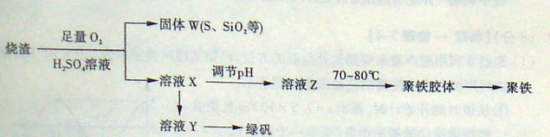

1. 验证固体W焙烧后产生的气体含有SO2 的方法是_____。
2. 实验室制备、收集干燥的SO2 ，所需仪器如下。装置A产生SO2 ，按气流方向连接各仪器接口，顺序为a[](http://www.xkb123.com)装置D的作用是_____，装置E中NaOH溶液的作用是______。

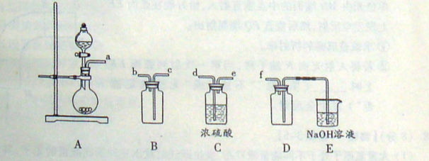

1. 制备绿矾时，向溶液X中加入过量_____，充分反应后，经_______操作得到溶液Y，再经浓缩，结晶等步骤得到绿矾。
2. 溶液Z的pH影响聚铁中铁的质量分数，用pH试纸测定溶液pH的操作方法为______。若溶液Z的pH偏小，将导致聚铁中铁的质量分数偏_______.。

【选作部分】

31.（8分） 【化学-----化学与技术】

玻璃钢可由酚醛树脂和玻璃纤维制成。

（1）酚醛树脂有苯酚和甲醛缩聚而成，反应有大量热放出，为防止温度过高，应向已有苯酚的反应釜中____加入甲醛，且反应釜应装有____装置。

（2）玻璃纤维由玻璃拉丝得到。普通玻璃是由石英砂、______和石灰石（或长石）高温熔融而成，主要反应的化学方程式为_____________________________________。

（3）玻璃钢中玻璃纤维的作用是__________。玻璃钢具有___________等优异性能（写出亮点即可）。

（4）下列处理废旧热固性酚醛塑料的做法合理的是_________。

a.深埋 b.粉碎后用作树脂填料

c.用作燃料 d.用有机溶剂将其溶解，回收树脂

32.（8分） 【化学----物质结构与性质】

碳族元素包括C、Si、Ge、Sn、Pb。

（1）碳纳米管由单层或多层石墨层卷曲而成，其结构类似于石墨晶体，每个碳原子通过___________杂化与周围碳原子成键，多层碳纳米管的层与层之间靠________结合在一起。

（2）C[](http://www.xkb123.com)中共用电子对偏向C，Si[](http://www.xkb123.com)中共用电子对偏向H，则C、Si、H的电负性由大到小的顺序为____________。

（3）用价层电子对互斥理论推断Sn[](http://www.xkb123.com)分子中Sn-Br键的键角_______120°（填“>”“<”或“=”）

（4）铅、钡、氧形成的某化合物的晶胞结构是：[](http://www.xkb123.com)处于立方晶胞顶点，[](http://www.xkb123.com)处于晶胞中心，[](http://www.xkb123.com)处于晶胞棱边中心。该化合物化学式为________，每个[](http://www.xkb123.com)与_______个[](http://www.xkb123.com)配位。

33.（8分）【化学——有机化学基础】

利用从冬青中提取出的有机物A合成抗结肠炎药物Y及其他化学品，合成路线如下图：

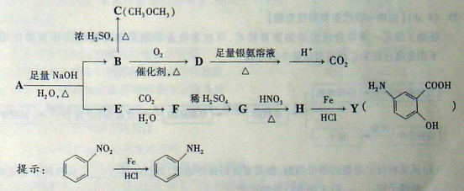

根据上述信息回答：

（1）D不与NaHC[](http://www.xkb123.com)溶液反应，D中官能团的名称是______，B[](http://www.xkb123.com)C的反应类型是____。

（2）写出A生成B和E的化学反应方程式______。

（3）A的同分异构体I和J是重要的医药中间体，在浓硫酸的作用下I和J分别生产，鉴别I和J的试剂为_____。



（4）A的另一种同分异构体K用于合成高分子材料，K可由制得，写出K在浓硫酸作用下生成的聚合物的结构简式_________________。



34.(8分)【生物——生物技术实践】

生物柴油是一种可再生清洁能源，其应用在一定程度上能够缓人类对化石燃料的消耗。科学家发现，在微生物M产生的脂肪酶作用下，植物油与甲醇反应能够合成生物柴油（如下图）。

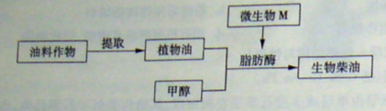

⑴用于生产生物些油的植物油不易挥发，宜选用 、 方法从油料作物中提取。

⑵筛选产脂肪酶的微生物M时，选择培养基中添加的植物油为微生物生长提供 ，培养基灭菌采用的最适方法是

法。

⑶测定培养液中微生物数量，可选用 法直接计数；从微生物M分离提取的脂肪酶通常需要检测 ，以确定其应用价值；为降低生产成本，可利用 技术使脂肪酶能够重复使用。

⑷若需克隆脂肪酶基因，可应用耐热DNA聚合酶催化的 技术。

35. **（8分）【生物—现代生物科技专题】**

胚胎工程是一项综合性的动物繁育技术，可在畜牧业和制药业等领域发挥重要作用。下图是通过胚胎工程培育试管牛的过程。

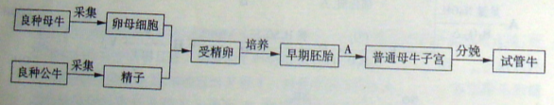

（1）从良种母牛采集的乱母细胞，都需要进行体外培养，其目的是 ；从良种公牛采集的精子需 后才能进行受精作用。

（2）在体外培养受精卵时，除了给予一定量的[](http://www.xkb123.com)以维持细胞呼吸外，还需要提供

气体以维持 。

（3）图中过程A称为 ，它在胚胎工程中的意义在于 。

（4）研制能够产生人类白细胞介素的牛乳腺生物反应器，需将目的基因导入牛受精卵，最常用的导入方法是 ；获得转基因母牛后，如果 即说明目的基因已经表达。

36.（8分）（物理-物理3-3）

一太阳能空气集热器，底面及侧面为隔热材料，顶面为透明玻璃板，集热器容积为V0，开始时内部封闭气体的压强为p0。经过太阳暴晒，气体温度由T0=300K升至T1=350K。

1. 求此时气体的压强。

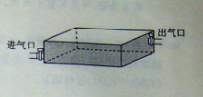

1. 保持T1=350K不变，缓慢抽出部分气体，使气体压强再变回到p0。求集热器内剩余气体的质量与原来总质量的比值。判断在抽气过程中剩余气体是吸热还是放热，并简述原因。

37.（8分）（物理-物理3-4）

（1）渔船常利用超声波来探测远处鱼群的方位。已知某超声波频率快为1.0×105 HZ，某时刻该超声波在水中传播的波动图像如图所示。

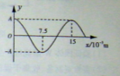

①从该时刻开始计时，画出x=7.5×10-3m处质点做简谐运动的振动图像（至少一个周期）。

②现测得超声波信号从渔船到鱼群往返一次所用时间为4s，求鱼群与渔船间的距离（忽略船和鱼群的运动）。

（2）如图所示，一段横截面为正方形的玻璃棒，中间部分弯成四分之一圆弧形状，一细束单色光由MN端面的中点垂直射入，恰好能在弧面EF上发生全反射，然后垂直PQ端面射出。

①求该玻璃棒的折射率。

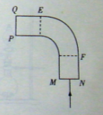

②若将入射光向N端平移，当第一次射到弧面EF上时______（填“能”“不能”或“无法确定能否”）发生全反射。

38.（8分）（物理-物理3-5）

（1）大量氢原子处于不同能量激发态，发生跃迁时放出三种不同能量的光子，其能量值分别是：1.89eV,10.2eV,12.09eV。跃迁发生前这些原子分布在_______个激发态能级上，其中最高能级的能量值是______eV（基态能量为-13.6eV）。

（2）如图所示，滑块A,C，质量均为m，滑块B质量为[](http://www.xkb123.com)m。开始时A,B分别以[](http://www.xkb123.com)的速度沿光滑水平轨道向固定在右侧的挡板运动，现将C无初速地放在A上，并与A粘合不再分开，此时A与B相距较近，B与挡板相距足够远。若B与挡板碰撞将以原速率反弹，A与B碰撞将粘合在一起。为使B能与挡板碰撞两次，[](http://www.xkb123.com)应满足什么关系？

